**Informe Análisis de Base de Datos y Normalización en R – Prueba Técnica ADRES – Analista de Datos**

**1. Librerías Utilizadas**

En este proyecto de análisis de bases de datos y normalización de campos en R, se han empleado las siguientes librerías:

writexl

stringr

dplyr

tidyr

DBI

ggplot2

RSQLite

Estas librerías proporcionan una amplia gama de funciones para la manipulación y análisis de datos.

**2. Lectura de la Base de Datos y Carga de Tablas**

La base de datos "prueba_tecnica.db" ha sido conectada y se han cargado las siguientes tablas:

Prestadores

Municipios

**3. Normalización de Campos**

Se realizaron ajustes en los campos de las tablas municipios y prestadores para garantizar consistencia y uniformidad en los datos:

Tabla Municipios

Departamento: Se eliminaron caracteres especiales, espacios adicionales, y se convirtió a título.

Municipio: Se eliminaron caracteres especiales y se convirtió a mayúsculas.

Tabla Prestadores

Nombre Prestador y Razón Social: Se eliminaron caracteres especiales y se convirtieron a mayúsculas.

Email: Se convirtió a minúsculas.

Representante Legal: Se eliminaron caracteres especiales y se capitalizó.

También se ajustaron los campos de fecha para asegurar su correcta interpretación.

**4. Fusión de Tablas y Selección de Variables Relevantes**

Se realizó un merge entre las tablas de prestadores y municipios, añadiendo campos de superficie, población, y región a la tabla de prestadores. Se seleccionaron las variables más relevantes para el análisis posterior.

**5. Resumen de Información de la Tabla Depurada**

Se generó un resumen de la tabla resultante del proceso de depuración de datos.

**6. Análisis de Datos**

Se llevaron a cabo los siguientes análisis:

**Conteo de “naju_nombre” por Departamento**

**Tabla No.1** Cantidad de “naju nombre” por departamento

**Fuente:** elaboración propia

**Radicados por Vencer:** Se identificaron y sumaron los radicados con fecha de vencimiento anterior a la fecha actual y sin fecha de cierre.

**Tabla No.2** Cantidad de radicados a vencer por departamento

(corte 10 de abril de 2024)

**Fuente:** elaboración propia

**Top 10 Departamentos con Mayor Cantidad de Radicados a Vencer: Se** generó un gráfico mostrando los departamentos con mayor cantidad de radicados a vencer, y se exportó tanto el gráfico como los datos a un archivo Excel.

**Gráfico No.1** Top 10 Departamentos con Mayor Cantidad de radicados a Vencer (corte 10 de abril de 2024)

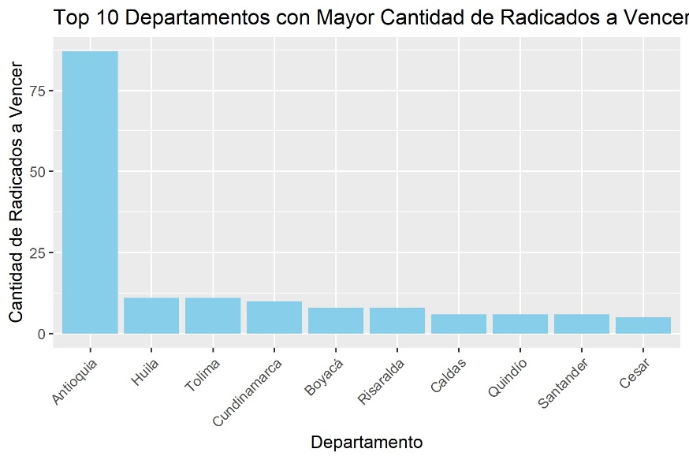

**Fuente:** elaboración propia

Este informe resume las acciones realizadas en el análisis de la base de datos y la normalización de campos en R, proporcionando una visión general de los pasos seguidos y los resultados obtenidos.